INSTITUTO DE ENSEÑANZA SUPERIOR EN LENGUAS VIVAS
"JUAN RAMÓN FERNÁNDEZ"

DEPARTAMENTO DE ALEMÁN

EXAMEN DE INGRESO 2004 (MODELO)

EINGANGSPRÜFUNG 2004 (MUSTER)

(Lösungen am Ende)

Prüfungsteile:

- Leseverstehen
- Hörverstehen
- Grammatik und Wortschatz
- Schriftlicher Ausdruck

INSTITUTO DE ENSEÑANZA SUPERIOR EN LENGUAS VIVAS
"JUAN RAMÓN FERNÁNDEZ"

DEPARTAMENTO DE ALEMÁN

Eingangsprüfung: Leseverstehen (Muster)

Arbeitszeit: 45 Minuten (8 Punkte)
________________________________________________________________________

Der Peronismus ist wieder einmal die dominierende Kraft

Aber die Partei von General Perón ist gespalten
von Hildegard Stausberg
Berlin - Der Zweikampf um das Präsidentenamt war ungewöhnlich. Denn es standen sich gleich zwei Peronisten aus ein und derselben Partei Argentiniens gegenüber: Carlos Saúl Menem, Staatschef in den neunziger Jahren, und Néstor Kirchner, Gouverneur der bevölkerungsarmen, erdölreichen Provinz Santa Cruz in Patagonien. Der Peronismus ist wieder einmal die dominierende Kraft des Landes, und für seine politischen Gegner dürfte es nur ein kleiner Trost sein, dass sich die peronistische Gerechtigkeitspartei (Partido Justicialista, PJ) den Wählern tief gespalten präsentierte.
Gegründet wurde die Partei von General Juan Domingo Perón, dem einzigen Politiker, der bisher drei Mal Präsident Argentiniens war. 1943 nach einem Militärputsch an die Macht gelangt, fällt in seine erste Regierungszeit 1946 bis 1952 die Umgestaltung der damals noch reichen Agrarnation von einem eher liberal-demokratischen Staatswesen in einen von den peronistischen Organisationen - voran die Gewerkschaften - beherrschten wirtschaftsdirigistischen Korporativstaat. Vorbild war das Italien Mussolinis, das Perón als junger Oberst kennen gelernt hatte und bewunderte. Schon in Peróns zweiter Amtszeit (1952 bis 1955) zeigten sich die gravierenden Schwächen dieses autoritären, letztlich nur formaldemokratischen Modells.
In der politisch bewegten zweiten Hälfte der sechziger Jahre entdeckte dann auch die argentinische Jugend den Peronismus. Sie identifizierte sich mit seinem linken, radikaleren Flügel, der sich gern auf Evita Perón, die legendäre zweite Frau des Generals, berief. Perón, ein Meister der politischen Zweideutigkeiten, förderte und tolerierte dies so lange, bis er im Herbst 1973 wieder die Regierung übernahm. Ein halbes Jahr später war er tot. Eine Zusammenführung von Rechts- und Linksperonismus gelang ihm nicht mehr. Seine dritte Frau Isabelita scheiterte daran ebenfalls. 1976 übernahm das Militär die Macht. Der folgende schmutzige Krieg, der fast 10 000 Opfer forderte, war zu einem wesentlichen Teil eine Fortführung des innerparteilichen Streits im Peronismus.
Wie mächtig der Peronismus noch war, musste nach der Redemokratisierung 1983 die Regierung von Präsident Raúl Alfonsin erfahren, denn in seine Regierungszeit fallen mehrere Generalstreiks. Das Chaos der späten achtziger Jahre brachte den Peronisten Menem an die Macht. In kurzer Zeit warf er historischen Ballast ab: Er spaltete die peronistischen Gewerkschaften und gab den Staatsdirigismus ebenso auf wie die US-skeptische Außenpolitik. Obgleich Menem also den traditionellen Peronismus radikal umorientierte, ist er doch von allen Präsidenten der letzten Jahrzehnte Perón am ähnlichsten: Er verkörpert nämlich auch das talmihafte dieser politischen Bewegung, ihre fehlende Seriosität, ihre Nähe zur politischen Operette. Denn Peronismus ist nicht nur eine Interessengemeinschaft aller, die von ihm profitieren, sondern auch ein diffuses Gemeinschaftsgefühl. Früher gründete der Peronismus stärker auf dem Führerprinzip. Deshalb wird es heute für Kirchner schwierig, die Strömungen wieder zusammenzubringen.
(Artikel erschienen am 16. Mai 2003)

Beantworten Sie die folgenden Fragen zum Text „Der Peronismus ist wieder einmal die dominierende Kraft“! Die Antworten können in vollständigen Sätzen oder in Stichpunkten gegeben werden.

1 Worin bestand der „kleine Trost“ für die politischen Gegner Menems und Kirchners bei den letzten Präsidentschaftswahlen?

2 Was war das Ergebnis der ersten Amtszeit Perons?

3 An welchem Modell orientierte sich die Errichtung des peronistischen Staates?

4 Welche Haltung nahm die argentinische Jugend zum Peronismus der zweiten Hälfte der sechziger Jahre ein?

5 Welcher Zusammenhang besteht zwischen Peronismus und den Ereignissen nach dem Militärputsch von 1976?

6 Worin zeigte sich die radikale Umorientierung des traditionellen Peronismus unter Menem?
INSTITUTO DE ENSEÑANZA SUPERIOR EN LENGUAS VIVAS
"JUAN RAMÓN FERNÁNDEZ"

DEPARTAMENTO DE ALEMÁN

Eingangsprüfung: Hörverstehen (Muster)

Arbeitszeit: 20 Minuten (8 Punkte)
___________________________________________________________________________

Hörtext „Hotel Mama“

Bitte kreuzen Sie jeweils an: R = Richtig, F = Falsch, K = Keine Aussage (darüber wird im Film nichts gesagt)

R | F | K

0 Benjamin Heitfeld ist 24 Jahre alt.

1 Zwei Drittel der Jugendlichen in Deutschland (zwischen 21 und 27 Jahren) leben noch zu Hause.

2 Benjamin hat im Moment noch nicht die Absicht,
in eine eigene Wohnung zu ziehen.

3 Elke Heidfeld möchte, dass ihr Sohn bald auszieht.

4 In Krisenzeiten hat die Familie wieder mehr Stellenwert.

5 Benjamin erledigt den Großteil der Arbeiten im Haushalt.

6 Harald Heitfeld bezeichnet Benjamin als Freund.

7 Benjamin ist ausgebildeter Bürokaufmann.

8 Benjamin muss einen Teil seines Arbeitslohnes
seinen Eltern geben.

9 Wenn Benjamin eine feste Beziehung hat, wird er
wahrscheinlich ausziehen.

10 In den siebziger Jahren zog man so früh wie möglich
von zu Hause aus.

Punkte: _________
INSTITUTO DE ENSEÑANZA SINSTITUTO DE ENSEÑANZA SUPERIOR EN LENGUAS VIVAS
"JUAN RAMÓN FERNÁNDEZ"

DEPARTAMENTO DE ALEMÁN

Eingangsprüfung: Grammatik und Wortschatz (Muster)

Arbeitszeit: 30 Minuten (12 Punkte)
___________________________________________________________________________

Bitte kreuzen Sie an: a), b), c) oder d). Nur eine Antwort ist richtig.
Idris ist seit 2002 in Dortmund. Eigentlich _____ (0) er Internationales Management studieren, weil dort Englisch _____(1) wird. Doch er bekam keine Zulassung _____ (2) die Fachhochschule. Darum _____ (3) er sich an den Universitäten in Dortmund und Hamburg um _____ (4) Platz in Betriebswirtschaft; er bekam für beide Orte eine Zulassung. _____ (5) seine Eltern in der Nähe von Dortmund leben, entschied er
_____ (6) für diese Stadt. Acht Semester hat der junge Türke bereits in seiner Heimat _____ (7); vier wurden in Deutschland _____ (8). Im ersten Semester _____ (9) der Universität Dortmund hat Idris nur Vorlesungen _____ (10). Da muss man kaum selbst sprechen. "Zuerst _____ (11) ich zuhause pro Stunde Vorlesung zwei oder drei Stunden nacharbeiten“, berichtet er. "Ich _____ (12) manchmal in Englisch.“ Heute braucht er nur noch die Hälfte _____ (13) Zeit. Außerdem hat er sich ein Buch,
_____ (14) wirtschaftliche Fachbegriffe erklärt, gekauft. "Ich schreibe die Fachbegriffe in der Vorlesung _____ (15) und schaue sie zuhause _____ (16).“ In der ersten Märzwoche sind Klausuren. Das sind Multiple-Choice-Fragen und Lückentexte,
_____ (17) kommen Erklärungen _____ (18) Fachwörtern. '"Viele Wörter sind
_____ (19), die ich zum ersten Mal gehört habe“, meint Idris. _____ (20) den Deutschkursen am Sprachenzentrum hat er besonders an _____ (21) Grammatik gearbeitet. „Ich merke _____ (22) nicht, aber meine Freunde sagen, dass mein Deutsch besser _____ (23) ist“, sagt Idris. Er _____ (24), dass es noch besser wird. _____ (25) liest er Bücher auf Deutsch, guckt _____ (26) Fernsehen und geht regelmäßig _____ (27) Kino. _____ (28) hilft ihm. Trotzdem meint Idris: "Ich denke, ich bin immer _____ (29) am Anfang. Ich bin ein Perfektionist. Ich muss deutsch denken und verstehen _____ (30) ein Deutscher.“

Kreuzen Sie hier an:

0 | a) | wolle | b) | wollte X | c) | würde | d) | will
1 | a) | unterrichten | b) | gesprochen | c) | entsprochen | d) | gelobt
2 | a) | zur | b) | zu | c) | für | d) | an
3 | a) | bemühe | b) | bemüht | c) | bewarb | d) | bewerbe
4 | a) | einen | b) | eine | c) | einem | d) | ein
5 | a) | wegen | b) | aber | c) | auch | d) | weil
6 | a) | sofort | b) | sich | c) | gleich | d) | schnell
7 | a) | gelernt | b) | lernte | c) | studiert | d) | verloren
8 | a) | anerkannt | b) | erkannt | c) | gerechnet | d) | verrechnet
9 | a) | an | b) | bei | c) | auf | d) | in
10 | a) | erledigt | b) | bestanden | c) | besuchen | d) | belegt
11 | a) | soll | b) | muss | c) | sollte | d) | musste
12 | a) | denke | b) | dachte | c) | träume | d) | träumte
13 | a) | einer | b) | der | c) | des | d) | seiner
14 | a) | welche | b) | was | c) | das | d) | der
15 | a) | auf | b) | an | c) | ab | d) | rein
16 | a) | wieder | b) | ab | c) | auf | d) | nach
17 | a) | auch | b) | dazu | c) | ebenfalls | d) | damit
18 | a) | und | b) | von | c) | der | d) | dieser
19 | a) | es | b) | das | c) | darin | d) | dabei
20 | a) | bei | b) | an | c) | wegen | d) | vor
21 | a) | die | b) | einer | c) | deutscher | d) | viel
22 | a) | das | b) | ja | c) | einiges | d) | vieles
23 | a) | gelernt | b) | geklungen | c) | geworden | d) | jetzt
24 | a) | möchte | b) | möge | c) | mag | d) | mochte
25 | a) | dabei | b) | darum | c) | trotzdem | d) | trotz
26 | a) | alles | b) | vieles | c) | kein | d) | deutsches
27 | a) | zum | b) | ins | c) | ans | d) | aufs
28 | a) | es | b) | er | c) | sie | d) | das
29 | a) | weiter | b) | auch | c) | noch | d) | weniger
30 | a) | wie | b) | als | c) | ebenso | d) | sowie

INSTITUTO DE ENSEÑANZA SUPERIOR EN LENGUAS VIVAS
"JUAN RAMÓN FERNÁNDEZ"

DEPARTAMENTO DE ALEMÁN

Eingangsprüfung: Schriftlicher Ausdruck (Muster)

Arbeitszeit: 45 Minuten (12 Punkte)
Schreiben Sie etwa 200 Wörter.
_____________________________________________________________________________

Im August war in einer deutschen Zeitung folgende Meldung zu lesen:

München – Sauna-Temperaturen am Arbeitsplatz und das acht Stunden täglich: Münchens Bus- und Trambahnfahrer sind im akuten Hitzestress. Doch im Gegensatz zu ihren Kollegen in anderen Städten dürfen sie nicht in kurzen Hosen arbeiten. Die Leitung der Verkehrsbetriebe besteht auf korrekter Dienstbekleidung: Unbekleidete Männerbeine seien den Fahrgästen nicht zuzumuten.

Abendzeitung, 17.8.2003

Aufgabe:

Schreiben Sie einen Leserbrief an die "Abendzeitung". Gehen Sie dabei auf folgende Punkte ein:

- warum Sie schreiben
- was Sie von der Vorschrift der Münchner Verkehrsbetriebe halten
- ob es auch in Argentinien im Berufsleben bestimmte Kleidervorschriften gibt (nennen Sie ein Beispiel)
- was Sie persönlich als "korrekte Kleidung" akzeptieren
- schließen Sie Ihren Leserbrief mit einer Empfehlung, wie man sich am Arbeitsplatz kleiden soll.

Hinweise:

Die Adresse brauchen Sie nicht anzugeben. Bei der Beurteilung wird nicht nur darauf geachtet, wie korrekt Sie schreiben. Sorgen Sie auch dafür, dass die Abschnitte und Sätze gut miteinander verbunden sind.

Eingangsprüfung: Leseverstehen (Lösungen)

Neben den hier angeführten Lösungen sind auch andere Formulierungen möglich. Die
hervorgehobene Information muss in der Antwort enthalten sein.

1 Worin bestand der „kleine Trost“ für die politischen Gegner Menems und Kirchners bei den letzten Präsidentschaftswahlen?

Der Peronismus / die peronistische Gerechtigkeitspartei / PJ / Partei der Kandidaten / präsentierte sich (den Wählern) ( tief) gespalten / Gespaltenheit der PJ

2 Was war das Ergebnis der ersten Amtszeit Perons?

Umgestaltung der damals noch reichen Agrarnation (von einem eher liberal-demokratischen Staatswesen) in einen (von den peronistischen Organisationen, vor allem den Gewerkschaften, beherrschten) wirtschaftsdirigistischen Korporativstaat / Errichtung eines wirtschaftsdirigistischen Korporativstaates

3 An welchem Modell orientierte sich die Errichtung des peronistischen Staates?

Italien Mussolinis / (an einem autoritären, formaldemokratischen Modell)

4 Welche Haltung nahm die argentinische Jugend zum Peronismus der zweiten Hälfte der sechziger Jahre ein?

Sie identifizierte sich / Identifikation / mit dem linken, radikaleren Flügel (des Peronismus), (der sich auf Evita Perón berief)

5 Welcher Zusammenhang besteht zwischen Peronismus und den Ereignissen nach dem Militärputsch von 1976?

Sie waren (zu einem wesentlichen Teil) eine Fortführung des innerparteilichen Streits im Peronismus.

6 Worin zeigte sich die radikale Umorientierung des traditionellen Peronismus unter Menem?

Spaltung der peronistischen Gewerkschaften, Aufgabe des Staatsdirigismus und der US-skeptischen Außenpolitik / Er / man /gab den Staatdirigismus und die US-skeptische Außenpolitik auf

Eingangsprüfung: Hörverstehen (Lösungen)

R | F | K

0 Benjamin Heitfeld ist 24 Jahre alt.

1 Zwei Drittel der Jugendlichen in Deutschland (zwischen 21 und 27 Jahren) leben noch zu Hause.

2 Benjamin hat im Moment noch nicht die Absicht,
in eine eigene Wohnung zu ziehen.

3 Elke Heidfeld möchte, dass ihr Sohn bald auszieht.

4 In Krisenzeiten hat die Familie wieder mehr Stellenwert.

5 Benjamin erledigt den Großteil der Arbeiten im Haushalt.

6 Harald Heitfeld bezeichnet Benjamin als Freund.

7 Benjamin ist ausgebildeter Bürokaufmann.

8 Benjamin muss einen Teil seines Arbeitslohnes
seinen Eltern geben.

9 Wenn Benjamin eine feste Beziehung hat, wird er
wahrscheinlich ausziehen.

10 In den siebziger Jahren zog man so früh wie möglich
von zu Hause aus.

Punkte: _________

Text zum Video „Hotel Mama“
(Ausschnitt)

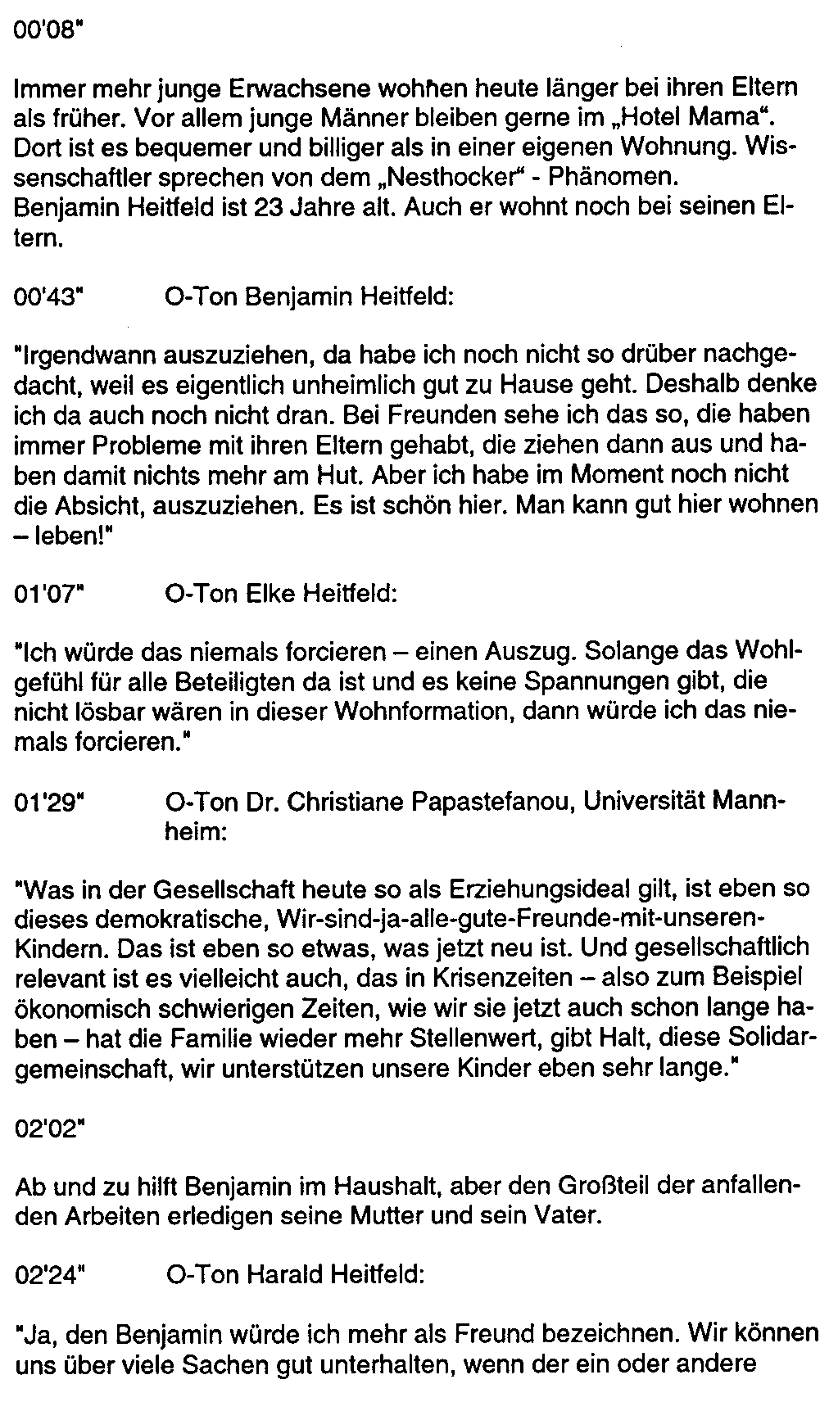
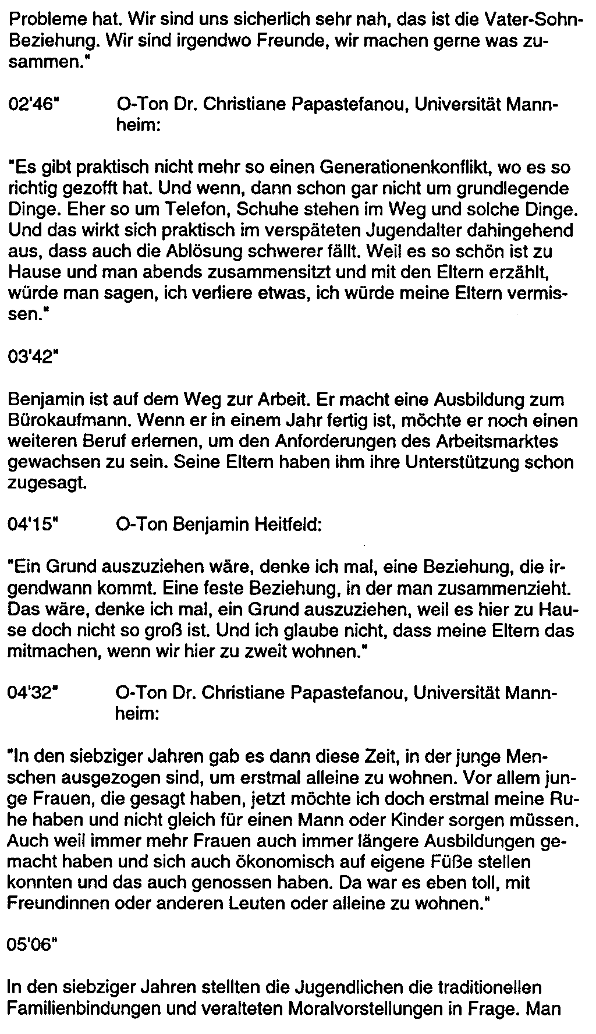
zog so früh wie möglich von zu Hause aus und erprobte
alternative Formen des Zusammenlebens – die Wohngemeinschaft.
Eingangsprüfung: Grammatik und Wortschatz (Textvorlage mit Lösungen)

Idris ist seit 2002 in Dortmund. Eigentlich wollte er Internationales Management studieren, weil dort Englisch gesprochen wird. Doch er bekam keine Zulassung für die Fachhochschule. Darum bewarb er sich an den Universitäten in Dortmund und Hamburg um einen Platz in Betriebswirtschaft; er bekam für beide Orte eine Zulassung. Weil seine Eltern in der Nähe von Dortmund leben, entschied er sich für diese Stadt. Acht Semester hat der junge Türke bereits in seiner Heimat studiert; vier wurden in Deutschland anerkannt. Im ersten Semester an der Universität Dortmund hat Idris nur Vorlesungen belegt. Da muss man kaum selbst sprechen. "Zuerst musste ich zuhause pro Stunde Vorlesung zwei oder drei Stunden nacharbeiten“, berichtet er. "Ich dachte manchmal in Englisch.“ Heute braucht er nur noch die Hälfte der Zeit. Außerdem hat er sich ein Buch, das wirtschaftliche Fachbegriffe erklärt, gekauft. "Ich schreibe die Fachbegriffe in der Vorlesung auf und schaue sie zuhause nach.“ In der ersten Märzwoche sind Klausuren. Das sind Multiple-Choice-Fragen und Lückentexte, dazu kommen Erklärungen von Fachwörtern. '"Viele Wörter sind dabei, die ich zum ersten Mal gehört habe“, meint Idris. Bei den Deutschkursen am Sprachenzentrum hat er besonders an deutscher Grammatik gearbeitet. „Ich merke das nicht, aber meine Freunde sagen, dass mein Deutsch besser geworden ist“, sagt Idris. Er möchte, dass es noch besser wird. Darum liest er Bücher in Deutsch, guckt deutsches Fernsehen und geht regelmäßig ins Kino. Das hilft ihm. Trotzdem meint Idris: "Ich denke, ich bin immer noch am Anfang. Ich bin ein Perfektionist. Ich muss deutsch denken und verstehen wie ein Deutscher."

(254 W.)

